Лучшая в республике
В Мордовской республиканской библиотеке г. Саранска прошёл региональный этап III Международного конкурса юных чтецов "Живая классика". Он проводится Министерством образования РМ и Республиканским Центром дополнительного образования детей уже в четвёртый раз, и за это время очень полюбился школьникам. Участниками конкурса стали 57 учащихся шестых и седьмых классов из 18 районов республики и Саранска. После того, как все они продекламировали выбранные произведения, жюри определило трёх победителей. В их числе София Кузнецова - шестиклассница Инсарской средней школы № 2 (руководитель -И.П. Авдонькина, учитель русского языка и литературы), красочно и весело изобразившая не желающую решать задачу третьеклассницу Люсю Синицыну из рассказа Ирины Пивоваровой "О чём думает моя голова". Она вместе с двумя другими победителями получила путёвку в знаменитый Международный детский центр "Артек" (Крым, город Ялта).Здесь с 26 апреля по 17 мая ребята будут представлять Мордовию во Всероссийском Финале конкурса юных чтецов "Живая классика". Удачи!
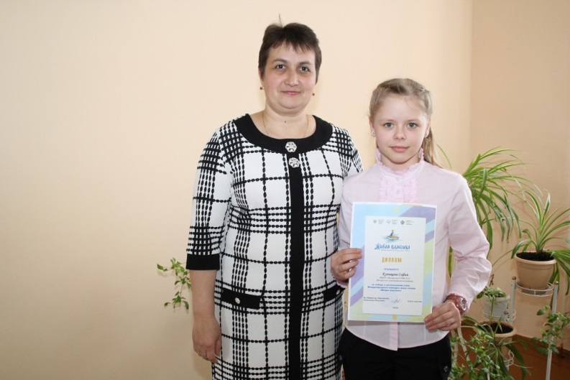 г. Саранск 2015 год
Кузнецова София ученица 6 класса МБОУ «Инсарская СОШ №2» - победитель Республиканского конкурса «Живая классика». Руководитель Авдонькина И.П. учитель русского языка и литературы.

